Formulario: Vista Lógica del Proyecto de Software

Proyecto: Sindicato-PyC (Plataforma Multitenant de Gestión Sindical)
Grupo: G04
Fecha: 1 noviembre 2026

1. Descripción General del Sistema
Proporciona una descripción general del sistema y los principales componentes lógicos que lo forman.
Descripción del sistema:
La vista lógica de Sindicato-PyC modela la arquitectura orientada a componentes de una plataforma web multitenant desacoplada. El sistema está compuesto lógicamente por:
- Módulo de Autenticación y Control de Acceso: Gestiona sesiones de usuario con roles (Admin y Socio) respaldados por Supabase Auth.
- Módulo de Gestión de Socios y Credenciales: Controla la información del perfil del socio y la generación de credenciales digitales.
- Módulo de Asambleas y Asistencia: Permite la programación de reuniones y el registro/validación en tiempo real de asistencia mediante marcas de tiempo y token único.
- Módulo de Convenios y Beneficios: Administra el catálogo de beneficios y gestiona la reserva y canje de convenios con verificación de stock.
- Módulo de Tickets y Soporte: Gestiona consultas y solicitudes dirigidas a la directiva sindical con notificaciones automáticas vía EmailJS.

2. Principales Clases y Entidades del Sistema
Describe las clases o entidades principales del sistema, sus atributos y métodos principales, y su propósito dentro del sistema.
Clase 1 (Socio ):
Atributos: id: UUID, rut: String, nombre: String, email: String, sindicatoId: UUID, rol: Enum("admin", "socio"), estado: Boolean
Métodos: iniciarSesion(), obtenerPerfil(), solicitarCredencial()
Propósito: Representa la entidad del usuario dentro de la plataforma, encapsulando sus credenciales de acceso y pertenencia a un sindicato específico.
Clase 2 (Asamblea ):
Atributos: id: UUID, titulo: String, fecha: DateTime, estado: Enum("programada", "en_curso", "finalizada"), sindicatoId: UUID
Métodos: crearAsamblea(), registrarAsistencia(socioId), obtenerQuorum()
Propósito: Gestionar el ciclo de vida de las asambleas sindicales y auditar el quorum y la asistencia de los socios.
Clase 3 (Beneficio ):
Atributos: id: UUID, titulo: String, categoria: String, descuento: String, stockDisponible: Int, sindicatoId: UUID
Métodos: reservarBeneficio(socioId, email), verificarDisponibilidad()
Propósito: Controlar los convenios disponibles para los afiliados y procesar las reservas de los mismos.
Clase 4 (TicketSoporte ):
Atributos: id: UUID, socioId: UUID, asunto: String, categoria: String, descripcion: String, estado: Enum("pendiente", "en_proceso", "resuelto"), fechaCreacion: DateTime
Métodos: crearTicket(), cambiarEstado(), notificarDirectiva()
Propósito: Representar los tickets de consulta o soporte técnico enviados por los socios hacia la directiva sindical.
(Agrega más clases si es necesario)

3. Relaciones entre clases
Especifica cómo están relacionadas las clases entre sí, indicando relaciones de herencia, composición, agregación o dependencias.
Relaciones entre clases:
Socio a TicketSoporte (1 a N): Relación de Composición/Asociación. Un Socio puede crear cero o varios TicketSoporte, donde cada ticket pertenece obligatoriamente a un socio.
Socio a Asamblea (N a N): Relación de Asociación mediante entidad intermedia (RegistroAsistencia). Muchos socios participan en múltiples asambleas a lo largo del tiempo.
Socio a Beneficio (N a N): Relación de Dependencia/Asociación mediante transacción. Un Socio reserva un Beneficio, generando un registro de canje.
Sindicato a Socio / Asamblea / Beneficio (1 a N): Relación de Agregación fuerte / Multitenancy. Las entidades de socios, asambleas y beneficios pertenecen jerárquicamente a un identificador único de Sindicato (sindicatoId).
4. Interfaces y dependencias
Indica si alguna de las clases o entidades tiene interfaces y cómo interactúan con otros módulos del sistema a través de ellas.
Descripción de interfaces y dependencias:
AuthServiceInterface (Dependencia externa): Interfaz provista por el SDK de Supabase para la autenticación de usuarios y middleware de protección de rutas.
DatabaseClientInterface (Supabase Client): Interfaz para el mapeo objeto-relacional y consultas a la base de datos PostgreSQL en la nube.
EmailNotificationServiceInterface (EmailJS API): Interfaz de integración para el servicio externo de notificaciones por correo electrónico (envío de comprobantes de reserva de beneficios y confirmaciones de tickets).

5. Diagrama de Clases del Sistema
Adjunta un diagrama de clases que representa la estructura lógica del sistema, las clases principales y las relaciones entre ellas.
Diagrama de clases:
(Adjunta el diagrama en esta sección)
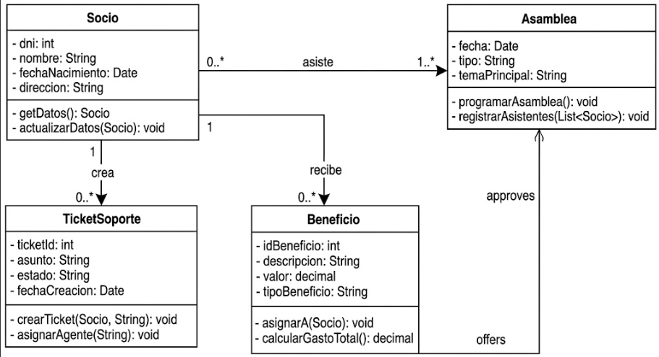
6. Diagrama de componentes (opcional)
Si su sistema lo requiere, adjunte un diagrama de componentes que represente cómo los componentes principales del sistema están organizados y cómo interactúan.
Diagrama de componentes:
(Adjunta el diagrama en esta sección)
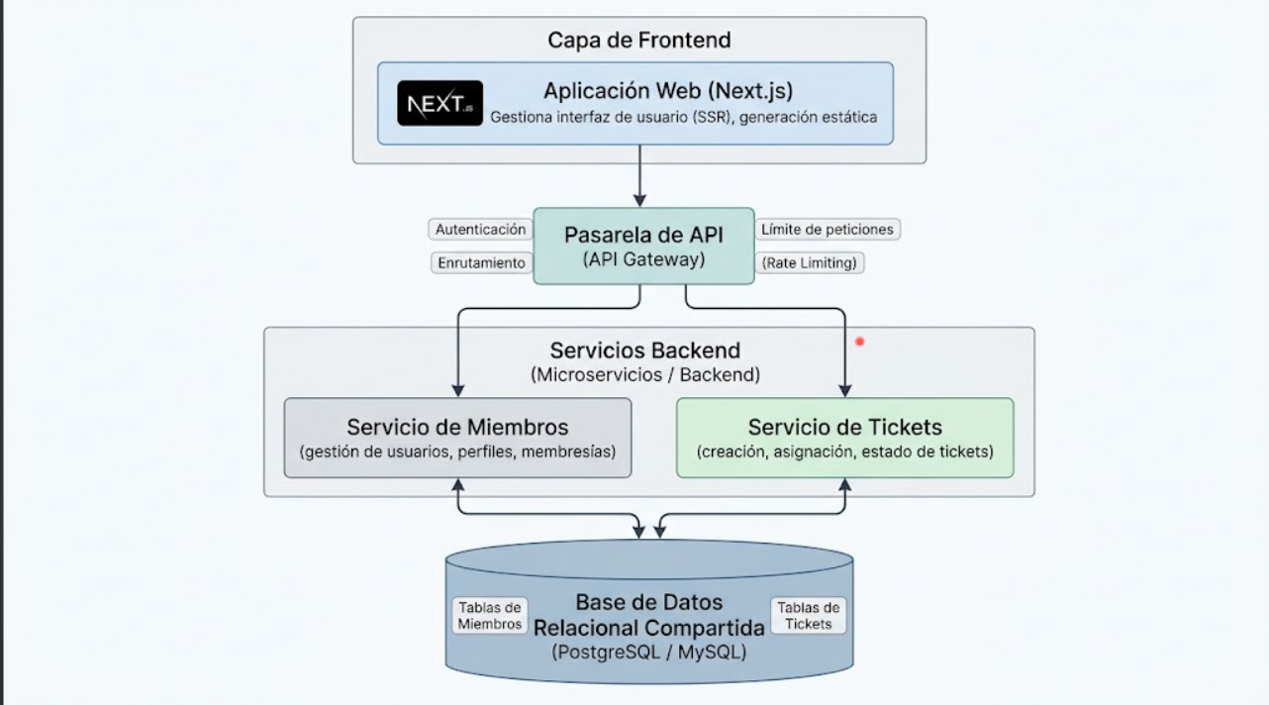
7. Comentarios adicionales
Incluye cualquier comentario adicional o aclaración relevante sobre la vista lógica de tu sistema.
Comentarios:
La arquitectura lógica fue diseñada bajo el patrón de diseño Multitenant (aislamiento lógico por cliente), garantizando que los datos de un sindicato no sean accesibles por otro. La separación entre la capa de presentación (React Server Components) y la capa de servicios (Supabase/EmailJS) garantiza una baja dependencia y facilita el mantenimiento y escalabilidad del código en Vercel.

